CRISTALLFUGE, silbergrau, 5kg 5 kg, Beutel 4.000

SCHOMBURG

Eigenschaften

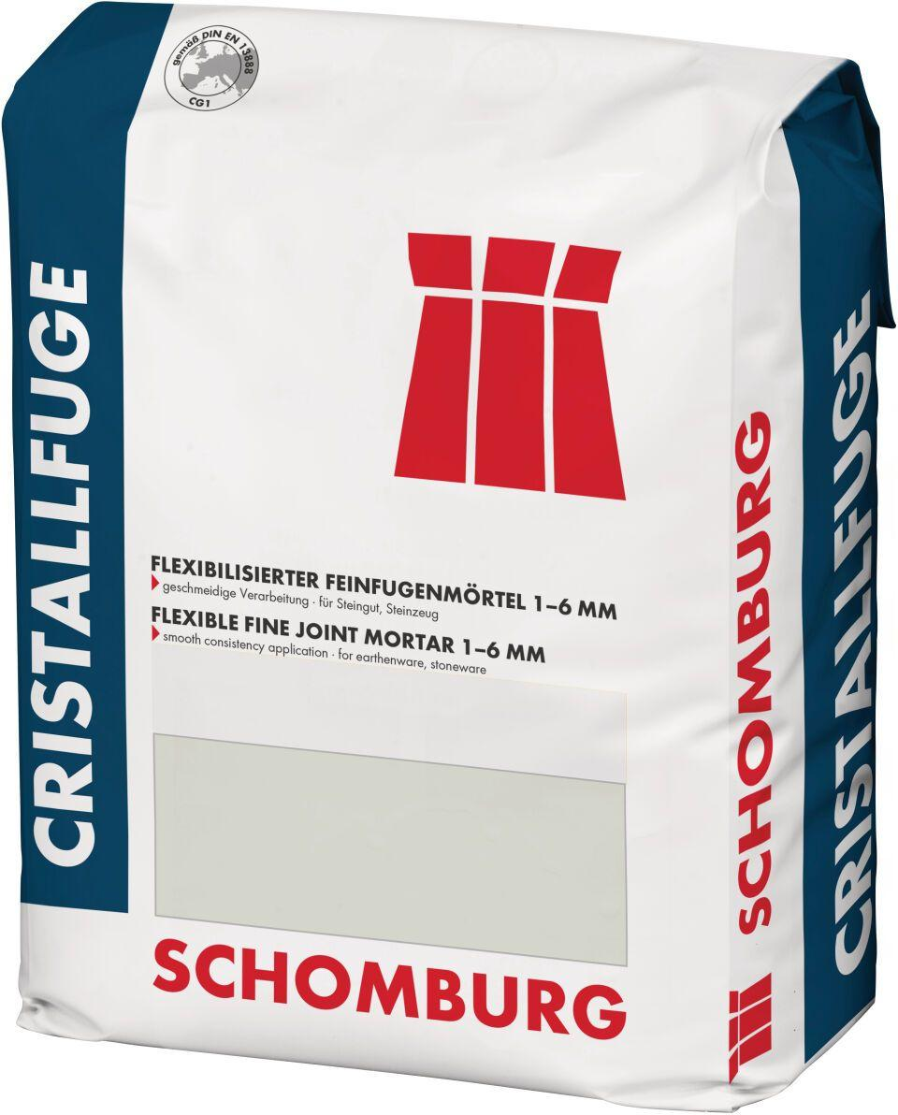

GTIN:

4035854050518

HAN:

204274013

Anwendung Mörtel

Flexfugenmörtel

Farbton

nach Hersteller-Farbkarte

Werkstoff

Zement